НИЯУ МИФИ, кафедра КСиТ №12
УТВЕРЖДАЮ  Должность  ______________________Х.Х. ХХХХ  (личная подпись) (расшифровка подписи)  «___» ______________2026 г |  | УТВЕРЖДАЮ  Преподаватель  ___________________С.А. Красникова  (личная подпись) (расшифровка подписи)  «___» ______________2026 г
НАЗВАНИЕ СИСТЕМЫ
ТЕХНИЧЕСКОЕ ЗАДАНИЕ
ШИФР-ЛУ
Версия 1.0
СОГЛАСОВАНО |  | Представители организации Разработчика
Руководитель проекта НОСТРО  _______________А.Н. Яцковская  (личная подпись) (расшифровка подписи)  «___» ______________2026 г |  | Руководитель проекта  ________________С.В. Наумкин  (личная подпись) (расшифровка подписи)  «___» ______________2026 г
2026

ОРГАНИЗАЦИЯ
Утвержден
ШИФР-ЛУ
АИС «Платежи и позиции
по счетам НОСТРО»
ТЕХНИЧЕСКОЕ ЗАДАНИЕ
ШИФР
Листов 38
Версия 1.0
2026
Аннотация
Настоящий документ представляет собой Техническое задание (ТЗ) на создание Автоматизированной информационной системы «Платежи и позиции по счетам НОСТРО» (АИС «НОСТРО»). Документ разработан в соответствии с требованиями ГОСТ 34.602-2020 и Уставом проекта от 23.09.2026. ТЗ определяет назначение, цели создания, требования к системе в целом, к функциям, видам обеспечения, а также состав и сроки выполнения работ.

СОДЕРЖАНИЕ
1 Общие сведения 5
2 Назначение и цели создания системы 7
3 Характеристика объектов автоматизации 8
4 Требования к системе в целом 9
5 Требования составу и работ по созданию Системы (табл.5) 16
6 Порядок контроля и приемки системы 17
7 Требования к составу и содержанию работ по подготовке объекта автоматизации к вводу системы в действие 18
8 Требования к документированию 19
9 Источники разработки 20
Список использованных источников 21
Приложение 1. 22
Список изменений 23
Термины и определения
В настоящем документе используются термины в соответствии с ГОСТ 34.602-2020, а также следующие специфические термины:
Счет НОСТРО – счет, открытый в банке-корреспонденте.
FX Deals — система «Межбанковский обмен валют»
MM Deals — система «Межбанковские кредиты и депозиты»
Позиция — фактический или прогнозный остаток средств на корреспондентском счете ·
Платеж — сформированное платежное поручение по сделке
Обозначения и сокращения
АИС — Автоматизированная информационная система
АРМ — Автоматизированное рабочее место
БД — База данных
НСИ — Нормативно-справочная информация
ПЗ — Пояснительная записка
ПМИ — Программа и методика испытаний
ТЗ — Техническое задание
ТП — Технический проект

Общие сведения

Полное наименование системы и ее условное обозначение
Полное наименование Системы: Автоматизированная информационная система «Платежи и позиции по счетам НОСТРО».
Условное обозначение Системы: АИС «НОСТРО».
Далее по тексту используется сокращенное условное обозначение и «Система».

Номер договора (основание для выполнения работ)
Разработка проводится собственными силами НИЯУ МИФИ (кафедра КСиТ №12). в рамках учебного проектирования.

Наименования предприятий разработчика и заказчика системы
Заказчик: НИЯУ МИФИ (кафедра «Компьютерные системы и технологии»)
Пользователь (владелец бизнес-процессов): НОСТРО.
Разработчик: Рабочая группа проекта (Акулов А.С., Любицкий Н.В., Наумкин С.В., Яцковская А.Н.).

Перечень документов, на основании которых создается система

ГОСТ 34.602-2020 «Информационные технологии. Комплекс стандартов на автоматизированные системы. Техническое задание на создание автоматизированной системы»;

Устав проекта версия 1.1 от 23.09.2026;

Диаграмма классов (UML) системы (Приложение 1).

Плановые сроки начала и окончания работы по созданию системы
Плановые сроки начала работ: 01.09.2026
Плановые сроки окончания работ: 30.12.2026

Сведения об источниках и порядке финансирования работы по созданию системы
Финансирование осуществляется из собственных средств НИЯУ МИФИ.

Порядок оформления и предъявления заказчику результатов работ по созданию системы (ее частей), по изготовлению и наладке отдельных средств (технических, программных, информационных) и программно-технических (программно-методических) комплексов системы
Результаты работ передаются в соответствии со следующим графиком:

№ | Результаты работ | Дата передачи
1 | Устав проекта | 23 сентября 2026г.
2 | Техническое задание | 21 октября 2026г.
3 | Пояснительная записка | 11 ноября 2026г.
4 | Прототип системы | 25 ноября 2026г.
5 | Демонстрация прототипа на тестовом стенде | 15 декабря 2026г.

Назначение и цели создания системы

Назначение системы
Система предназначена для автоматизации процессов управления позициями по корреспондентским счетам НОСТРО, формирования платежей по сделкам (FX и MM), а также редактирования остатков по счетам. Система должна обеспечивать консолидацию данных из смежных систем и предоставление единого реестра позиций.

Цели создания системы
Наименования и требуемые значения технических, технологических, производственно-экономических или других показателей объекта автоматизации, которые должны быть достигнуты в результате создания АС, и критерии оценки достижения целей создания Системы расписаны в табл. 1.
Табл. 1 Цели и критерии Системы
№ | Цели | Критерий
1 | Консолидация сделок с помощью создания автоматизированной информационной системы. | Автоматический сбор, проверка, коррекция данных.  Исключение ошибок при сборе данных
2 | Формирование автоматических документов:  Платежи  Позиции  Остатки | Не более 0,1% просроченных отчётов
3 | Обеспечение автоматического обмена данными с:  «Межбанковский обмен валют (FX Deals)»  «Межбанковские кредиты и депозиты (MM Deals)»  «Нормативно-справочная информация» | Хранение архива: не менее 10 лет.  Автоматический сбор данных: не более 1 часа.  Время получения сверки данных: не более 2 минут.

Характеристика объектов автоматизации

Краткие сведения об объекте автоматизации
Объектом автоматизации является деятельность по управлению корреспондентскими счетами, включающая ключевые подпроцессы:
- Формирование платежей по сделкам (FX и MM): приём данных о сделках, генерация платёжных поручений, проверка реквизитов, управление очерёдностью, контроль статуса и хранение истории.
- Формирование позиций по счетам: сбор данных из выписок банков-корреспондентов, расчёт текущей и прогнозной позиции (на 3–5 банковских дней), учёт лимитов.
- Редактирование остатков по счетам: ручной ввод/корректировка остатка с указанием причины, разграничение прав доступа, фиксация в аудит-логе, пересчёт прогнозной позиции.
Модель и состав организационной структуры представлены в Приложении. Особенностями бизнес-процессов являются сквозной характер данных и потребность в оперативности их получения.
Специфическими особенностями процедур сбора, хранения и обработки указанных данных в настоящий момент являются:
- разнородность источников данных;
- наличие большого количества используемых форматов данных;
- дублирование и противоречивость данных, вытекающее из необходимости использования данных одного вида в различных подразделениях;
- наличие значительного объема данных на бумажных носителях;
- недостаточная стандартизация (ввиду отсутствия утвержденных классификаторов) и оперативность подготовки данных для комплексного использования несколькими подразделениями

Сведения об условиях эксплуатации
Условия эксплуатации Системы - внутри помещений, пригодных для постоянного наличия людей: температура 18°C, влажность 60-80%.

Требования к системе в целом

Требования к структуре и функционированию системы

Система должна обмениваться данными со следующими подсистемами:
- Подсистема «НСИ и Отчёты» (NSI_PKG): Ведение справочников и формирование отчётности»;
- Интеграционные шлюзы: Взаимодействие с внешними системами «FX Deals» и «MM Deals».

В требованиях к структуре и функционированию системы приводят:
- перечень подсистем, их назначение и основные характеристики;
- требования к способам и средствам связи для информационного обмена между компонентами Системы;
- требования к характеристикам взаимосвязей создаваемой Системы со смежными системами, требования к ее совместимости, в том числе указания о способах обмена информацией (автоматически, пересылкой документов, по телефону и т.п.);
- требования к режимам функционирования Системы;
- требования по диагностированию Системы;
- перспективы развития, модернизации Системы.
Состав Систем, их назначение и основные характеристики представлены в Табл. 2.
Табл. 2 — Назначение подсистем и их основные характеристики
№ | Название подсистемы | Назначение подсистемы | Основные характеристики
1 | Платежи | Формирование платежей по сделкам (FX и MM) | Приём первичных данных, автоматическое формирование платежа, контроль изменений
2 | Позиции | Формирование позиций по счетам | Автоматическое формирование позиций, поиск позиций, контроль изменений
3 | Остатки | Редактирование остатков по счетам | Автоматизированный сбор информации о входящих остатках, расчёт и коррекция исходящих остатков

Требования к способам и средствам связи для информационного обмена между компонентами системы
Информационный обмен между компонентами Системы осуществляется путем совместного использования информационной базы Системы и совместного доступа к папкам на сервере при передаче файлов данных.

Требования к характеристикам взаимосвязей создаваемой системы со смежными системами
Система должна взаимодействовать со следующими смежными системами:
- АИС «Межбанковский обмен валют (FX Deals)» - (FX Deals);
- АИС «Межбанковские кредиты и депозиты (MM Deals)» - (MM Deals)»;
- АИС «Нормативно-справочная информация» - (Отчёты).

Требования к режимам функционирования системы
Система должна функционировать непрерывно, за исключением периодов проведения технических и других работ, предусмотренных регламентом, а также устранения возникших нештатных ситуаций.

Требования по диагностированию системы
В Системе должно быть предусмотрено:
- проверка доступности смежных систем;
- ведение журнала событий, сообщений об ошибках;
- аудит лога действий пользователей;
- выдавать сообщения об ошибках заполнения полей (например: «Сумма», «Валюта», «Счет отправителя/получателя», подробнее в Приложении 1);
- выдавать сообщения при достижении критического остатка.

Перспективы развития. Модернизация Системы
При разработке Системы должны быть предусмотрены возможности ее последующей модернизации по следующим направлениям:
- расширение функций Системы;
- расширение перечня форматов обмена данными со смежными системами и состава смежных систем.

Общие технические требования к АС

Требования к численности и квалификации персонала системы и режиму его работы

Состав персонала, работающего с Системой, представлен в таблице 3.
Таблица 3 – Персонал, квалификация
№ | Персонал Системы | Квалификация
 | Дилер | Опыт работы с ПК не менее 3-х лет, знание банковских операций.
 | Позиционер | Опыт работы с ПК не менее 3-х лет, знание банковских операций.
 | Руководитель | Опыт работы с ПК не менее 5-и лет, знание банковских операций.
Режим работы 5-дневная рабочая неделя, 8 часов.

Для поддержки функционирования Системы может быть организована её эксплуатация с использованием услуг как собственных специалистов, так и услуг по сопровождению с привлечением сторонних специалистов, обладающих знаниями в области информационных и сетевых платформ, на которых реализована Система, а также опытом администрирования крупных баз данных и операционных систем.

Показатели назначения
Целевое назначение Системы должно сохраняться на протяжении всего срока эксплуатации. Срок эксплуатации определяется сроком устойчивой работы аппаратных средств, своевременным проведением работ по замене (обновлению) аппаратных средств, сопровождению ПО и его модернизации.

Требования к надежности
В требования к надежности включают:
- Контроль корректности входных данных;
- Оповещение об ошибках;
- Система должна обрабатывать сбои без потери данных;
- Применением серверного оборудования с резервированием критических узлов;
- Использование дублирования носителей;
- Обрабатывать потерю связи со смежными системами (FX Deals, MM Deals…см. Приложение 1).

Требования безопасности
Защита технических средств Системы от воздействий электрического тока, электромагнитных полей, акустических шумов и т.п. должна осуществляться специальными службами в соответствие с требованиями по эксплуатации, предъявляемыми к соответствующему оборудованию.
Защита технических средств Системы от воздействий электрического тока, электромагнитных полей, акустических шумов и т.п. должна быть достаточной для эффективного выполнения техническими средствами системы своего назначения при функционировании.

Требования к эргономике и технической эстетике
Взаимодействие пользователей с прикладным программным обеспечением, входящим в состав системы должно осуществляться посредством визуального графического интерфейса (GUI). Интерфейс системы должен быть понятным и удобным, не должен быть перегружен графическими элементами и должен обеспечивать быстрое отображение экранных форм. Навигационные элементы должны быть выполнены в удобной для пользователя форме. Средства редактирования информации должны удовлетворять принятым соглашениям в части использования функциональных клавиш, режимов работы, поиска, использования оконной системы. Ввод-вывод данных системы, прием управляющих команд и отображение результатов их исполнения должны выполняться в интерактивном режиме. Интерфейс должен соответствовать современным эргономическим требованиям и обеспечивать удобный доступ к основным функциям и операциям системы.
Все надписи экранных форм, а также сообщения, выдаваемые пользователю (кроме системных сообщений), должны быть на русском языке.

Требования к защите информации от несанкционированного доступа
В требования к защите информации от несанкционированного доступа включают требования, установленные в нормативно-технической документации (НТД), действующей в отрасли (ведомстве) заказчика.
Система должна обеспечивать:
- идентификацию, проверку подлинности и контроль доступа пользователей в Систему;
- регистрацию входа/выхода пользователей в/из Систему/ы;
- разграничение прав доступа;
- защиту персональных данных и прочей информации.

Требования по сохранности информации
При сбоях и ошибках в Системе должна быть обеспечена сохранность информации.
В состав эксплуатационной документации должен входить регламент, определяющий процедуры резервного копирования, восстановления данных и программного обеспечения.

Требования к функциям, выполняемым Системой
Требования к функциям (задачам), выполняемым Системой, приведена в табл. 4
Табл 4. Требования к функциям и ролям пользователей Системы
№ | Функция | Роль пользователя
1 | Создание сделки FX/MM | Дилер
2 | Контроль позиции FX/MM | Позиционер
3 | Утверждение сделки FX/MM | Руководитель
4 | Формирование платежа | Позиционер
5 | Корректировка остатков | Позиционер
6 | Корректировка позиций | Позиционер
7 | Запрос НСИ | Дилер
8 | Проверка НСИ | Позиционер
9 | Утверждение изменений НСИ | Руководитель
10 | Формирование отчета | Дилер

Подробнее взаимодействие Ролей расписано в Приложении 1 и Приложении 2.

Требования к составу и форме представления выходной информации
Состав документов:
Платежи;
Позиции;
Отчёты по сделкам;
Отчёты по позициям;
Отчёты по остаткам.

Требования к составу входной информации
Состав данных:
- Данные о сделках из FX Deals и MM Deals. Данные должны передаваться автоматически посредством Системы;
- Справочные данные (курсы валют, лимиты, ставки). Данные должны передаваться автоматически посредством Системы.

Требования к интерфейсу пользователя
Для Системы на стадии технического проектирования должны быть разработаны прототипы окон интерфейса пользователя.
Экранные формы должны проектироваться с учетом требований унификации:
- все экранные формы пользовательского интерфейса должны быть выполнены в едином графическом стиле, с единым расположением основных элементов управления и навигации;
- для обозначения типовых операций должны использоваться единые графические элементы;
- термины, используемые для обозначения типовых операций (добавление информации, редактирование информации), а также последовательности действий пользователя при их выполнении, должны быть унифицированы;
- Весь интерфейс должен быть русскоязычным.

Требования к видам обеспечения

Требования к математическому обеспечению системы
Математические модели для расчёта текущих и прогнозируемых остатков.

Требования к информационному обеспечению системы
База данных должна использовать СУБД: PostgreSQL;
Структура данных: Сделки, Платежи, Позиции, Счета, Справочники, Остатки.

Требования к лингвистическому обеспечению Системы
Язык SQL для манипулирования данными.
Языки программирования высокого уровня (C, Python, Java).

Требования к программному обеспечению системы
Для программного обеспечения Системы:
- Клиент-серверная архитектура.
- Веб-интерфейс.
- Модульность.

Требования к техническому обеспечению системы
- Серверы: не менее одного, при условии резервирования - 2 шт.;
- АРМ пользователей: ПК с доступом в сеть;
- Сетевое оборудование.

Требования к метрологическому обеспечению Системы
Требования к метрологическому обеспечению системы не предъявляются.

Требования к организационному обеспечению системы
В части организационного обеспечения процесса создания Системы сотрудниками Объекта автоматизации должны быть сформированы технологические инструкции работы пользователей с Системой.

Требования к методическому обеспечению системы
Для методического обеспечения используются стандарты ГОСТ 34.602-2020, ISO/IEC/IEEE 29148:2011.

Требования составу и работ по созданию Системы (табл.5)
Табл. 5 Состав и сроки работ

№ п/п | Наименование этапа | Срок выполнения работ
№ п/п | Наименование этапа | Начало | Окончание
1 | Разработка Устава проекта | 1 сентября | 14 сентября
2 | Разработка ТЗ | 15 сентября | 30 сентября
3 | Разработка модели | 1 октября | 8 октября
4 | Разработка макета | 9 октября | 15 октября
5 | Разработка модели угроз | 16 октября | 22 октября
6 | Разработка ПЗ к ТП | 23 октября | 5 ноября
7 | Разработка прототипа системы | 6 ноября | 19 ноября
8 | Развёртывание и демонстрация прототипа на тестовом стенде | 20 ноября | 30 декабря

Порядок контроля и приемки системы
В ходе работы над Системой проводятся предварительные и приёмочные испытания.
Приемочная комиссия: Представители Заказчика и Разработчика.
Документы: Протокол испытаний, Акт приемки.
По результатам приемки подписывается акт приемочной комиссии.
Статус приемочной комиссии определяется Заказчиком до проведения испытаний.

Требования к составу и содержанию работ по подготовке объекта автоматизации к вводу системы в действие
Работа Системы подтверждается на стенде в ходе проведения приёмочных испытаний. Ввод Системы в действие (промышленная эксплуатация) не предусмотрен проектом.

Требования к документированию
При работе над Системой разрабатываются следующие документы:
- Устав проекта ГОСТ Р ИСО 21500-2014;
- Техническое задание (ГОСТ 34.602-2020, ГОСТ 19.201-78);
- Программа и методика испытаний (ГОСТ 19.301-79);
- Пояснительная записка к техническому проекту (ГОСТ 34.201-2020);
- Описание автоматизированной системы (ГОСТ 34.201-2020);
- Программа и методика испытаний (ГОСТ 19.301-79);
- Руководство пользователя (ГОСТ 19.505-79).

Источники разработки
- ГОСТ 34.602-2020. Информационные технологии. Комплекс стандартов на автоматизированные системы. Техническое задание на создание автоматизированной системы.
- ГОСТ 19.201-78. Единая система программной документации. Техническое задание. Требования к содержанию и оформлению.
- ГОСТ 19.301-79. Единая система программной документации. Программа и методика испытаний. Требования к содержанию и оформлению.
- ГОСТ Р ИСО 21500-2014. Руководство по проектному менеджменту.
- ISO/IEC/IEEE 29148:2011. Systems and software engineering — Life cycle processes — Requirements engineering.
- Устав проекта версия 1.1 от 23.09.2026.
- UML-модели (Диаграмма классов, диаграммы процессов «Редактирование остатков», «Просмотр позиций», «Оформление платежей»).
- Описания смежных систем: АИС «FX Deals», АИС «MM Deals», АИС «НСИ».

Список использованных источников
- ГОСТ 34.602-2020 «Информационные технологии. Комплекс стандартов на автоматизированные системы. Техническое задание на создание автоматизированной системы».
- ГОСТ 34.201-2020 «Информационные технологии. Комплекс стандартов на автоматизированные системы. Виды, комплектность и обозначение документов при создании автоматизированных систем» (так как вы описываете требования к документации).
- ГОСТ 19.201-78 «Единая система программной документации. Техническое задание. Требования к содержанию и оформлению».
- ГОСТ 19.301-79 «Единая система программной документации. Программа и методика испытаний. Требования к содержанию и оформлению».
- ГОСТ Р ИСО 21500-2014 «Руководство по проектному менеджменту» (вы его упоминали в разделе 8).
- ISO/IEC/IEEE 29148:2011 «Systems and software engineering — Life cycle processes — Requirements engineering» (упомянут в разделе 4.4.8).
- Устав проекта (версия 1.2 от 20.10.2026, как указано в вашей таблице изменений на стр. 26).
- Диаграмма классов (UML) АИС «Платежи и позиции по счетам НОСТРО» (Приложение 1).
- Диаграммы UML (Приложение 2).
- Спецификация языка UML (например: OMG Unified Modeling Language (UML), Version 2.5.1).
- ГОСТ Р 57580.1-2017 «Безопасность финансовых (банковских) операций. Защита информации финансовых организаций. Базовый состав организационных и технических мер»

- Диаграмма классов
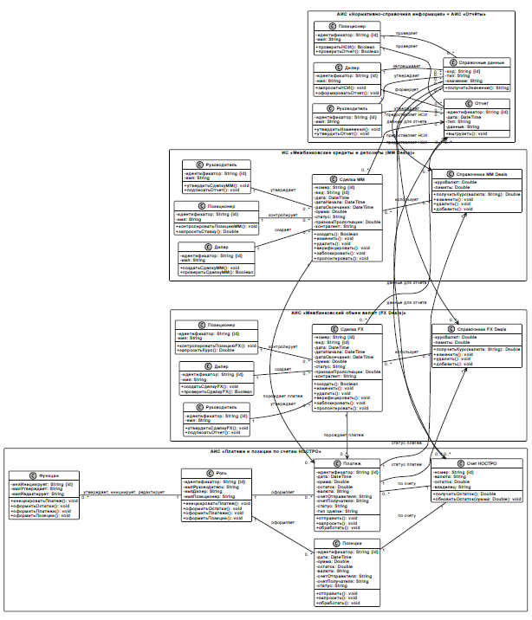
- UML Диаграммы
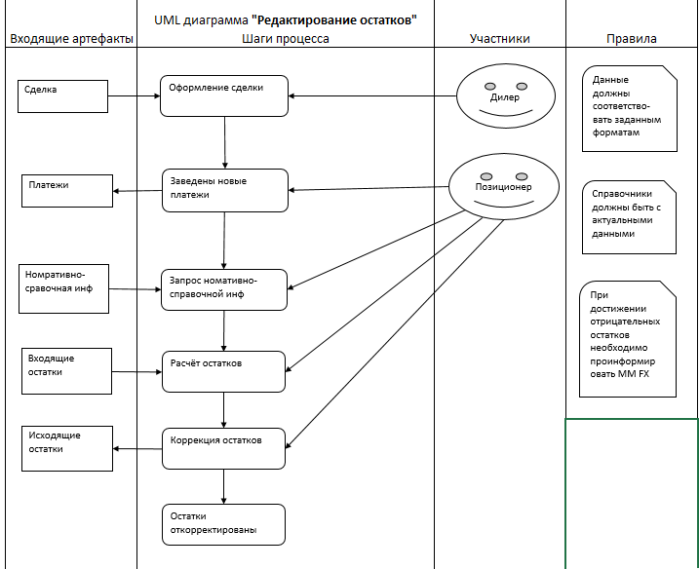
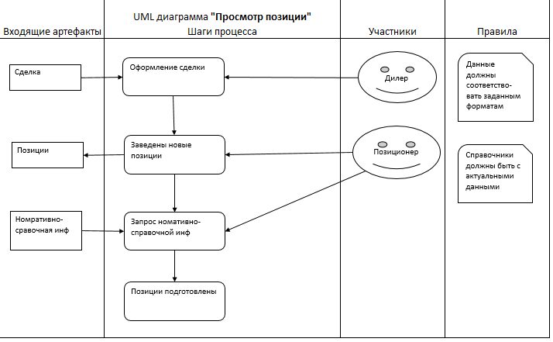
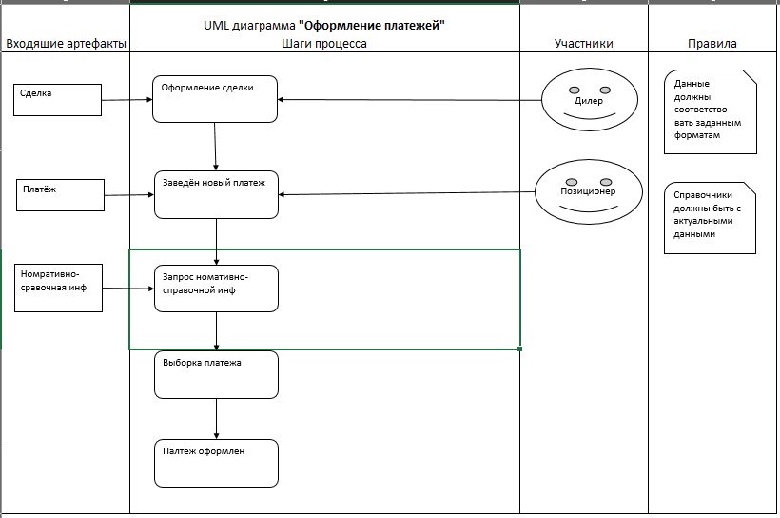

Список изменений
Дата | Версия | Описание изменений | Автор
23.09.2026 | 1.0 | Создание драфта Устава проекта | Наумкин С.В.
23.09.2026 | 1.1 | Коррекция графика проекта и цели | Рабочая группа
20.10.2026 | 1.2 | Дополнение ТЗ в соответствии с Уставом (подпроцессы, роли) | Рабочая группа

